2016年度全国进口儿童用汽车
安全座椅产品质量状况

前言
2016年是“全面二孩元年”，据国家卫计委数据，2016年全国新生儿1846万，较2015年增长了11.5%。随着儿童乘坐汽车必须使用汽车用安全座椅相关规定出台和消费者安全意识的提高，同时随着更多儿童出生和我国消费者消费能力的提高，我国进口儿童用汽车安全座椅的使用量预计将逐年提高。2016年，全国各地出入境检验检疫机构积极探索“以风险管理为导向、以验证管理为主、辅以实验室检测及后市场追溯”为核心的快速放行模式，建立“重点项目清单机制、质量责任追溯机制”，通过系列措施，有效开展进口儿童用汽车安全座椅检验监管工作。
一、质量整体情况
2016年，全国有16个直属出入境检验检验机构共受理进口儿童用汽车安全座椅申报994批，28.45万个，货值3329.42万美元。与2015年相比，进口批次、数量和金额均出现了一定程度下降，究其原因一是国产品牌竞争力逐年增强，二是部分国外知名品牌在国内布局生产。
产品主要来自德国、法国、美国、英国、意大利、中国、韩国等19个国家及地区。涉及的品牌有CONCORD、RECARO、CYBEX、GRACO、Besafe、STM、沃尔沃、奥迪等。
从进口产品的原产国来看，主要包括德国、中国、美国、法国、英国、意大利等19个国家和地区。其中德国进口产品以其广泛的认可度稳居首位，进口批次达456批，占进口总批次的46%，其次为中国（出口复进口）、美国、法国、英国等。
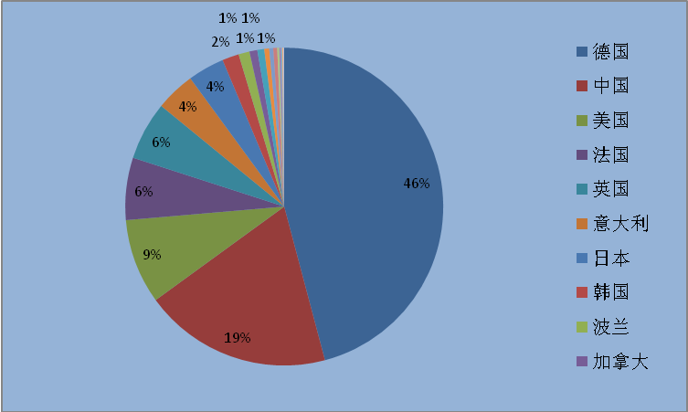
图1：进口儿童用汽车安全座椅主要原产国进口批次情况
在进口儿童用汽车安全座椅检验监管方面，出入境检验检疫机构始终坚持对进口儿童用安全座椅的标签标识、使用说明实施严格查验，同时在风险评估的基础上，根据评估结果实施高风险项目或差异性项目的抽查检测工作。2016年，全国共对881批以一般贸易等常规渠道进口的产品实施了现场查验，发现产品制造装配或标签标识等项目不合格115批，不合格率为14.18%；对83批产品抽样送实验室检测，检出不合格27批，不合格率为32.53%，其中质量安全项目不合格7批，不合格率为8.43%。
二、质量问题原因分析
（一）质量安全项目不合格情况依旧较多
2016年，质检部门共对83批进口儿童用汽车安全座椅产品实施了检测，共检出不合格27批，涉及产品2.5万台。其中质量安全项目不合格7批，共计2698台，涉及不合格项目包括燃烧性能、抗腐蚀性能、动态试验不合格等。其他不合格原因主要是商品制造或装配不良、货物包装无中文标识、无警示标签、安装说明和使用说明不符合要求以及3C认证标识缺失或证书内容与产品实际型号不符等问题。部分产品在动态试验中发生实验假人超限位移现象，在使用中可能会造成乘车儿童受伤害。不合格产品涉及的国家有德国、意大利、法国等，涉及保时捷、RECARO等国际知名品牌。
（二）缺少中文标识和使用说明问题仍然存在
2016年共发现不合格进口儿童用汽车安全座椅115批，其中主要问题为中文标识和使用说明不符合GB27887-2011要求。由于中文标识和使用说明书直接关系产品能否正确安装及使用，作用至关重要。究其原因，一是该产品自2015年2月正式实施法定检验至今仅两年，进口商对产品要求了解不足，二是部分国际知名品牌儿童用汽车安全座椅生产企业未开通中国的销售通道，未能按我国法规和标准要求组织生产和标识。
（三）跨境电商产品不合格问题时有发生
由于儿童用汽车安全座椅产品是涉及婴幼儿人身安全的敏感产品，使得很多家庭宁可高价购买国外产品，跨境电商随之成为进口儿童安全座椅的重要贸易形式之一。由于跨境电商贸易的特殊性，通过跨境电商进口的儿童用汽车安全座椅不合格情况高发。2016年，检验检疫部门在对跨境电商进口儿童用汽车安全座椅的检验监管及监督管理中发现多起安装说明书和使用说明书不符合要求，燃烧特性不合格等问题。
儿童是祖国的希望和未来，守护儿童安全，远离伤害是全社会共同的责任和义务。进口儿童用汽车安全座椅的质量安全一直是检验检疫部门关注的重点，并且随着汽车在我国家庭的普及，检验检疫部门对进口儿童用汽车安全座椅给予了更多的关注，检验检疫部门将通过加大检验监管力度，完善事中事后监管，开展缺陷产品召回等多种措施，促进进口儿童用汽车安全座椅质量水平的提高；同时针对国产儿童汽车安全座椅“出口复进口”日益增多的情况，质检部门计划通过推进消费品“同线同标同质”工程，推进国内高质量的儿童安全座椅有效供应，切实提高国内儿童用汽车安全座椅的质量安全水平，保护我国儿童的健康和安全。

